Združenie pestovateľov obilnín
Záhradnícka 21, SK-811 07 Bratislava 1, Slovensko
Informácie o trhu s obilninami v SR a EÚ: 30. 1. 2012
- Burza MATIF Paríž - futures k 20.1. ● Chicago CBOT k 27.1.
Repka olejka: 448,75 €/t (feb.´12) Pšenica: 181,43 €/t (mar.´12)
Pšenica potravinárska: 198,50 €/t (mar.´12) Kukurica: 179,86 €/t
Kukurica: 200,00 €/t (mar.´12) Zdroj: www.cmegroup.com
Jačmeň sladov.: 277,00 €/t (mar.´12) Zdroj: Euronext.liffe Paris
- Londýn - futures k 27.1.
Pšenica kŕmna: 196,87 €/t (mar.´12)
- Budapešť – futures k 30.1. 2011: Zdroj: www.bse.hu
-
- Komoditná burza Bratislava – k 30.1. 2011: Zdroj: www.kbb.sk
ECB www.nbs.sk:
USD 1,3110 ▼
GBP 0,8358 ▼
HUF 296,04 ▲
Pšenica: 179,00 €/t ▼; Kukurica: 172,25 €/t ▼;
- Arimex Bratislava, spol. s r.o.: Zdroj: www.arimex.sk
Štvrtok 26.1.=465,00 €/t; Piatok 27.1. = 465,00 €/t; (repka, feb.´12)
- Ceny obilnín na vnútornom trhu EÚ (v €/t) k 26.1. 2012:
Reprezentatívne  trhy EÚ | pšenica |  | jačmeň |  | kukurica
Reprezentatívne  trhy EÚ | potravinárska | kŕmna | sladovnícky | kŕmny | kŕmna
DE Kolín | 198,00 | 192,00 | Mannheim 257,50 | Hannover 190,00 | D 202,00
FR Rouen | D 203,58 | - | D 265,58 | 202,58 | Bordeaux 200,58
NL Nederland | - | - | - | - | -
BE Brusel | S 209,00 | 200,00 | - | 201,00 | 205,00
UK Londýn | - | FOB 192,31 | - | FOB 191,72 | -
ES Barcelona | 223,00 | - | Segovia 230,00 | Segovia 204,20 | 222,00
IT Padova | 215,50 | - | - | 222,00 | 189,50
PT Lisabon | - | 217,00 | - | 220,00 | 220,00
AT Viedeň | 183,50 | - | - | - | -
HU Budapešť | 167,88 | 158,00 | - | 161,95 | 169,19
CZ Praha (dod.) | 176,05 | - | 208,02 | 155,84 | 162,40
PL Zachodni | 187,01 | 182,92 | 207,61 | 180,43 | 176,21
RO Constanta | Banat 178,48 | - | - | - | Banat 156,89
SL Ljubljana | 192,04 | - | - | - | 192,40
SK Bratislava | 159,85 | 145,00 | - | 175,00 | 151,42
Zdroj: Európska Komisia (vyznačené sú najvyššie sumy). Značky D - „delivered“ = dodané, S = „silo“, FOB = „free on board“ – naložené na loď, GEX – „grains exchange quotation“ – kvotácia na burze.
Tvrdá pšenica: Cordoba (ES): 275,00 €/t; La Pallice (FR): 290,58 €/t; Milano (IT): 306,50;
Raž potravinárska: Praha (CZ): 213,45 €/t; Mníchov (DE): 245,00 €/t.

Ďalej čítajte: Obmedzí Komisia dovozy hnojív do EÚ? Medziročne ceny obilnín klesli o štvrtinu. Ceny výrobkov z obilnín za december 2011...

Tel. 034/6215621 | Mobil 0910/229 342 | Fax 02/555 64 800 | Vladka808@gmail.com
IČO 30851386 | DIČ 2021926599 | Účet 6624154005/1111 |  | www.obilninari.sk
- Obmedzí Európska Komisia dovozy hnojív do Európskej únie?
Drvivá väčšina poľnohospodárskych organizácií krajín EÚ (vrátane COPA/COGECA) požaduje od Komisie, aby obmedzila dovozy hnojív z krajín mimo EÚ. Podľa správy sa ukazuje, že napriek dostatočnej európskej kapacity produkcie, väčšina nadnárodných spoločností má plány zvýšiť produkciu mimo EÚ a ďalej zvyšovať dovozy do EÚ. Myslí sa najmä na produkciu v Rusku, ktorá je priamo závislá na produkcii a cenách zemného plynu.
- Medziročne klesli ceny obilnín cca o 25%
Podľa Cenového výboru Komoditnej burzy Bratislava, ktorý zasadal 24. januára t.r. Napríklad cena potravinárskej pšenice kvality E poklesli na úroveň 162,50 €/t, čo znamená pokles za 12 mesiacov až o 26,14%. Podľa Cenového výboru producenti komodít očakávajú nárast cien. Na trhu sa začína prejavovať nedostatok kŕmneho obilia. Viac informácií o odhadoch vývoja cien hlavých komodít nájdete aj v správe CBV na stránke www.obilninari.sk alebo www.sppk.sk alebo na tejto linke: http://www.polnoinfo.sk/clanok/2718/z-ekonomiky/ceny-komodit/ceny-obilnin-su-medzirocne-o-stvrtinu-nizsie/
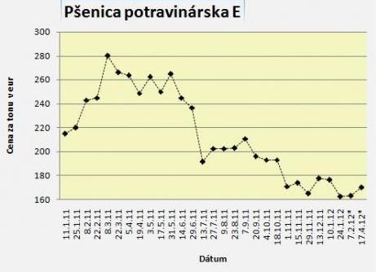 Zdroj: polnoinfo.sk
- Odbytové ceny výrobkov z obilnín (zdroj: sppk.sk)
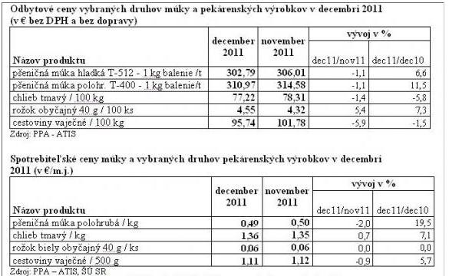

Spracovala: Ing. Vladimíra Debnárová, tajomníčka ZPO.
Tel. 034/6215621 | Mobil 0910/229 342 | Fax 02/555 64 800 | Vladka808@gmail.com
IČO 30851386 | DIČ 2021926599 | Účet 6624154005/1111 |  | www.obilninari.sk

